# Weka源码下载

网址：[Weka 3 - Data Mining with Open Source Machine Learning Software in Java (waikato.ac.nz)](https://www.cs.waikato.ac.nz/ml/weka/)

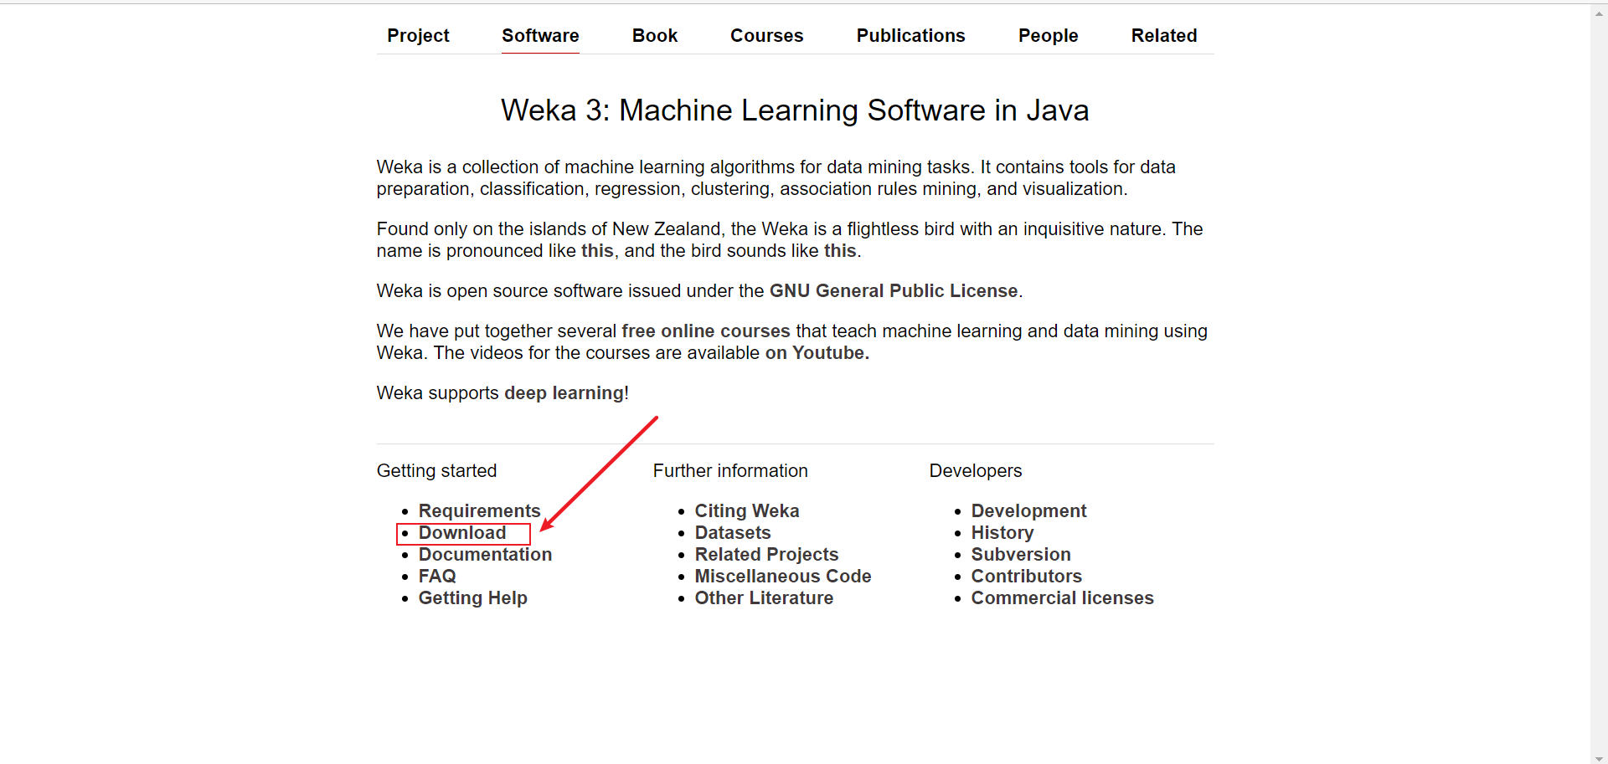

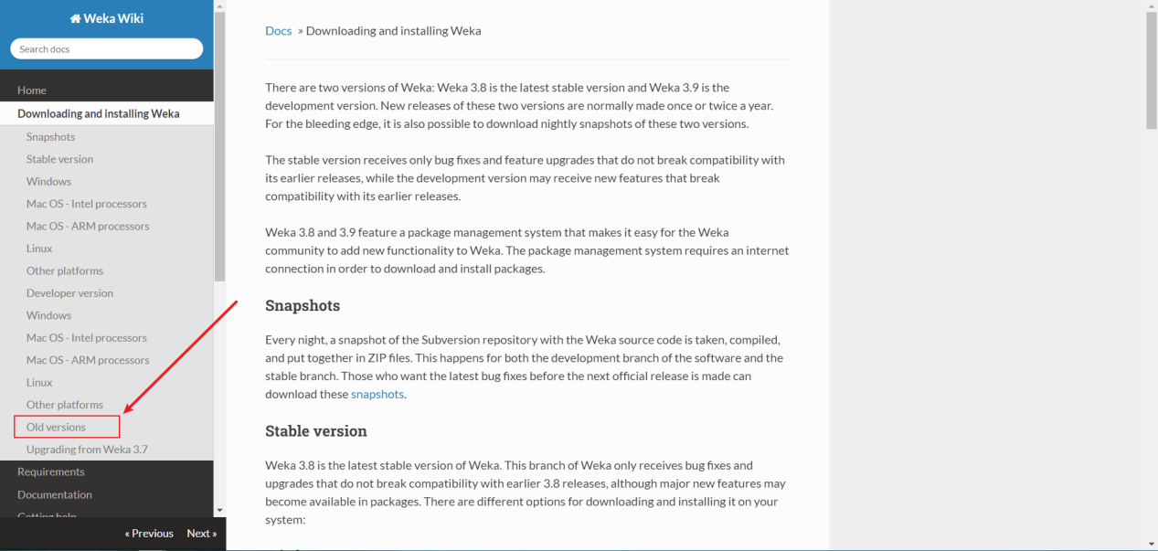

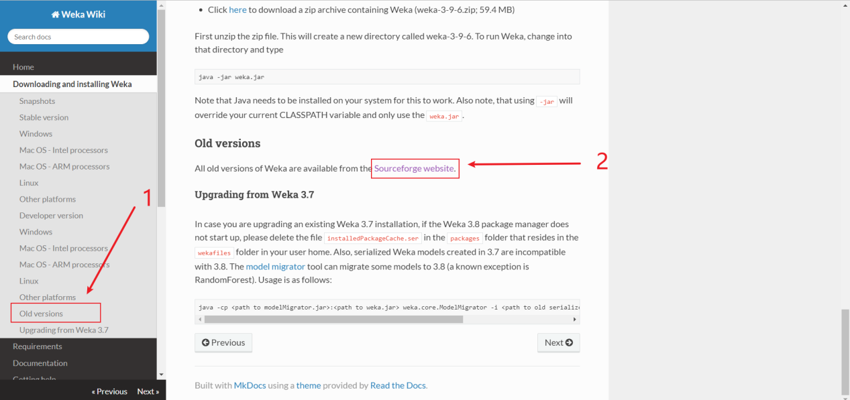

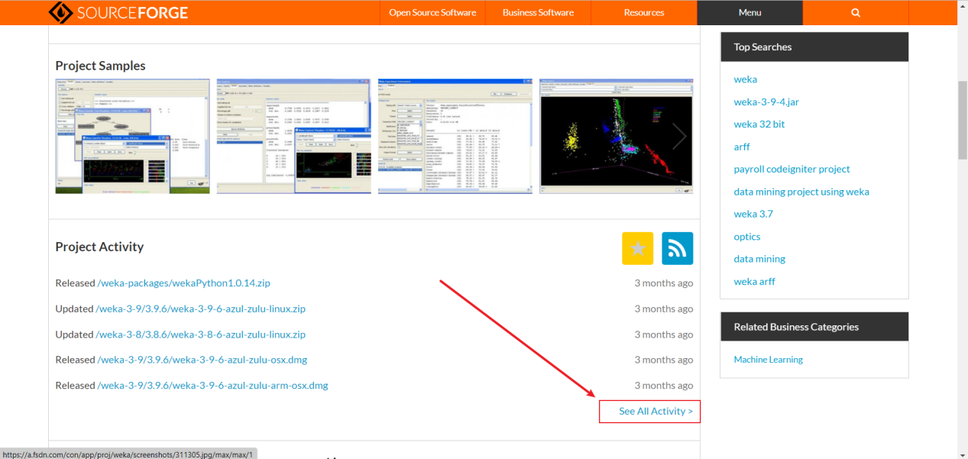

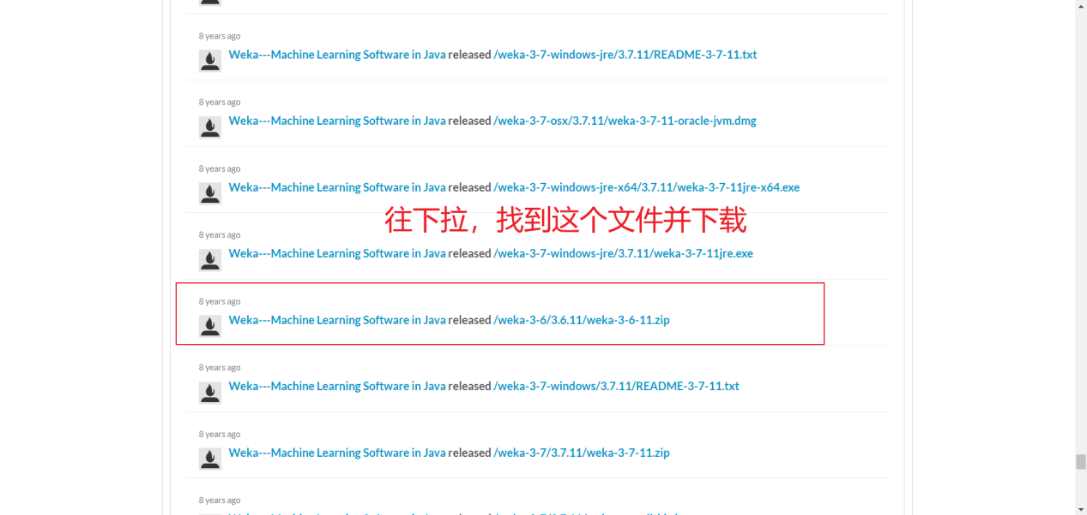

下载后并解压

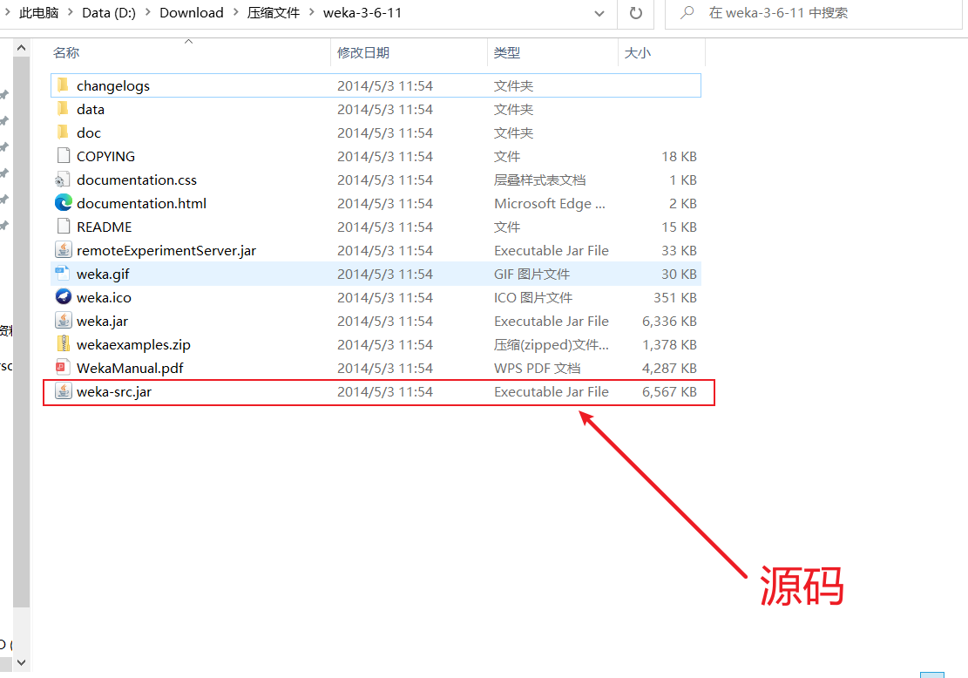

为了方便，新建一个文件夹，将weka-src.jar文件复制到该文件夹

如我的D:\\myWeka

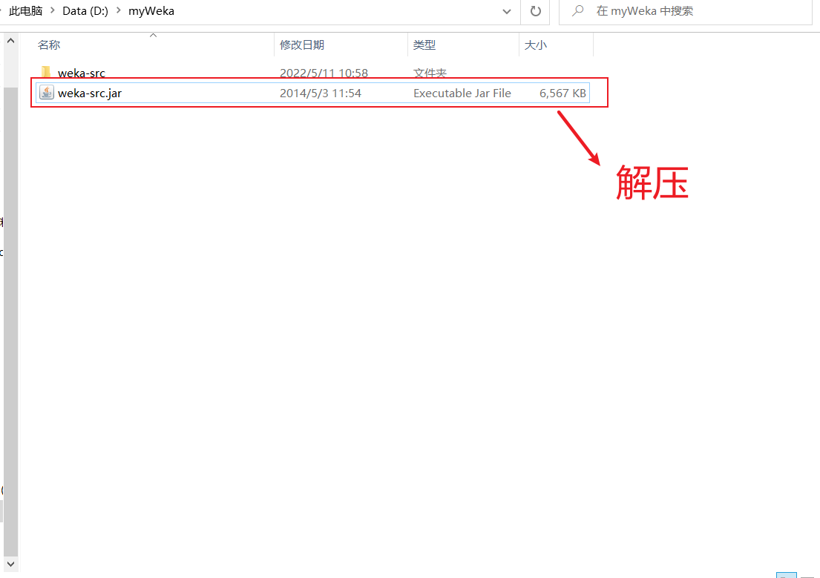

使用Eclipse或IDEA新建Java工程，以IDEA为例：

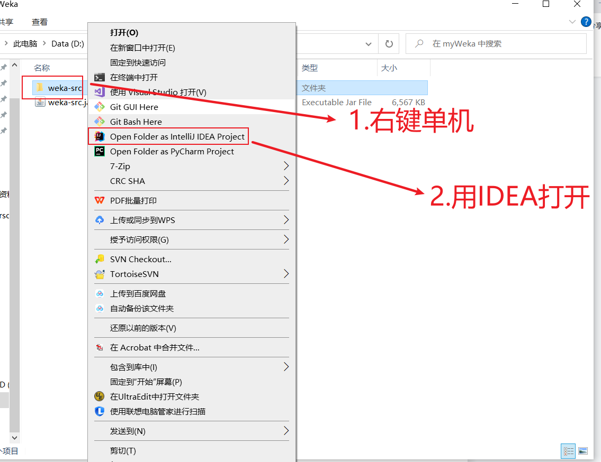

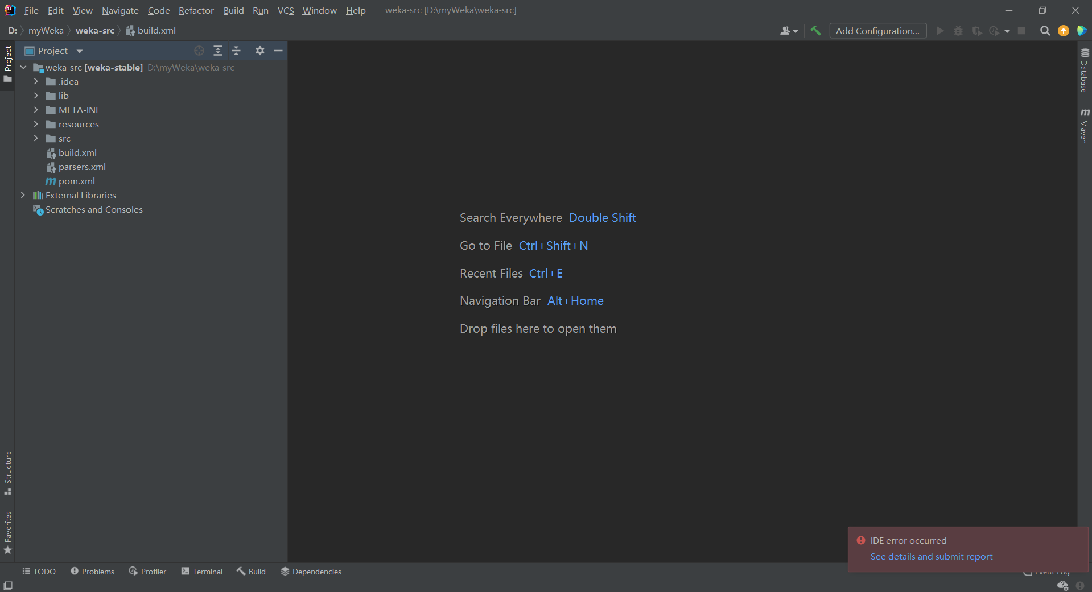

Eclipse类似：

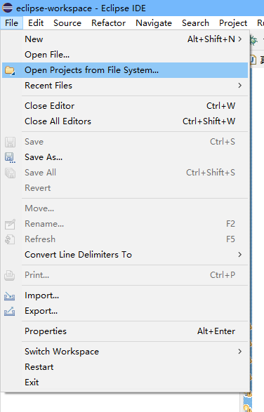

# Weka使用

运行weka.gui包下的GuiChooser.java

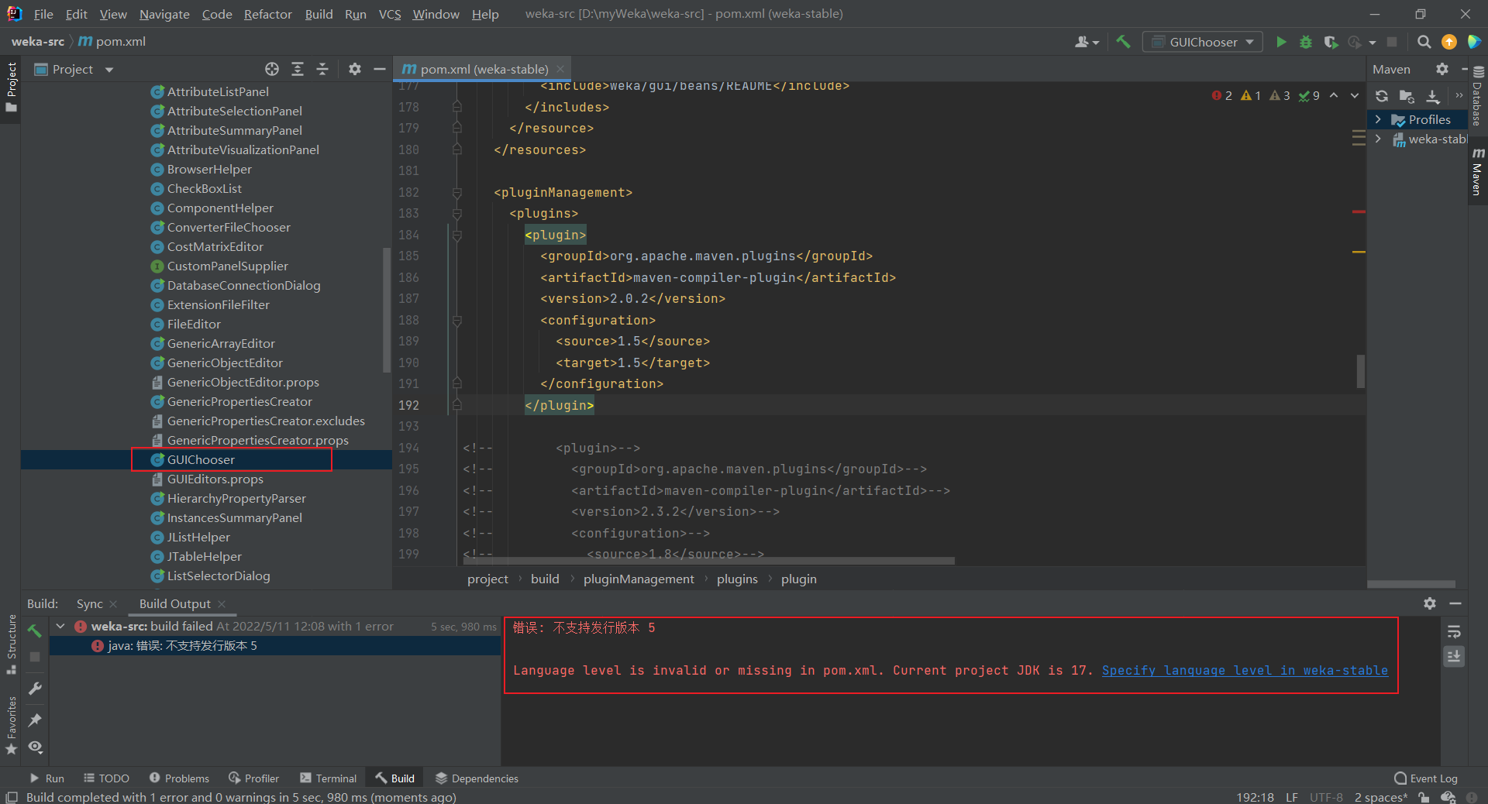

如果出现上图中的错误，修改maven-compiler-plugin版本

Pom.xml

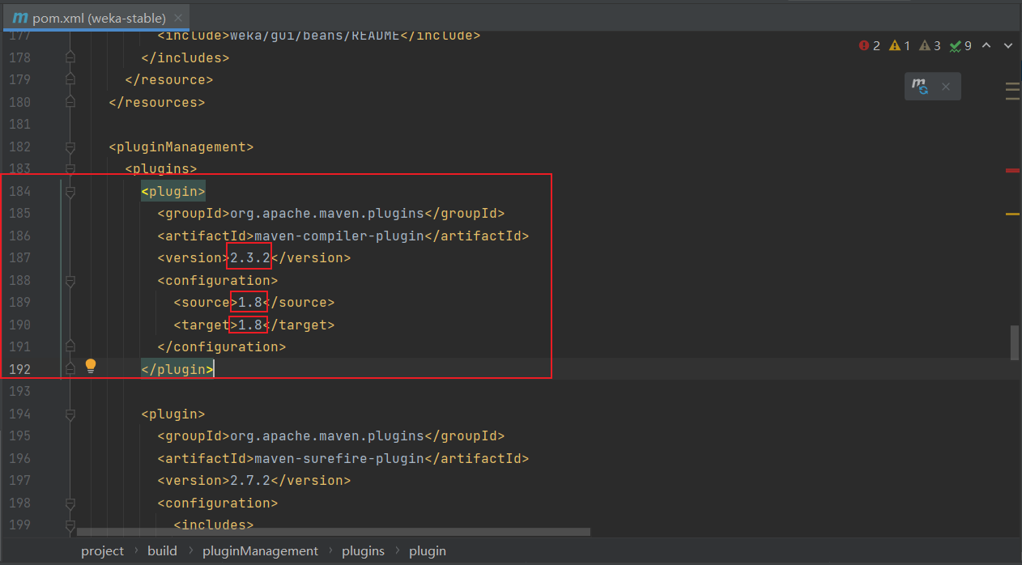

重新导入Maven

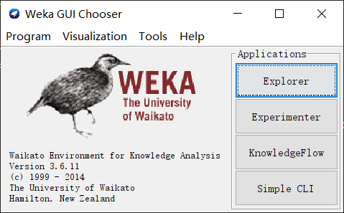

Explorer：用来进行单个数据算法的实验，提供了分类、聚类、关联规则，特征选择，数据可视化功能；

Experimenter：用来进行多个数据算法的实验；

KnowledgeFlow：和Explorer功能类似，但是提供的接口不同；

Simple CLI：简单的命令行界面；

常用的是Explorer和Experimenter

Explorer使用实例（使用一个算法单独跑一个数据集，查看结果）：

1. 导入数据集

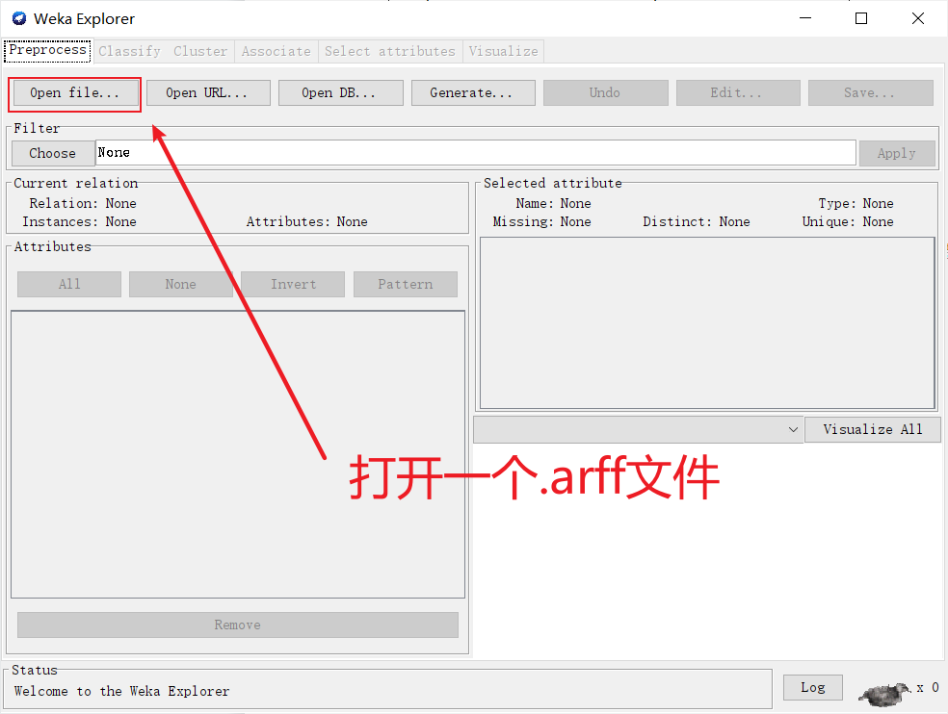

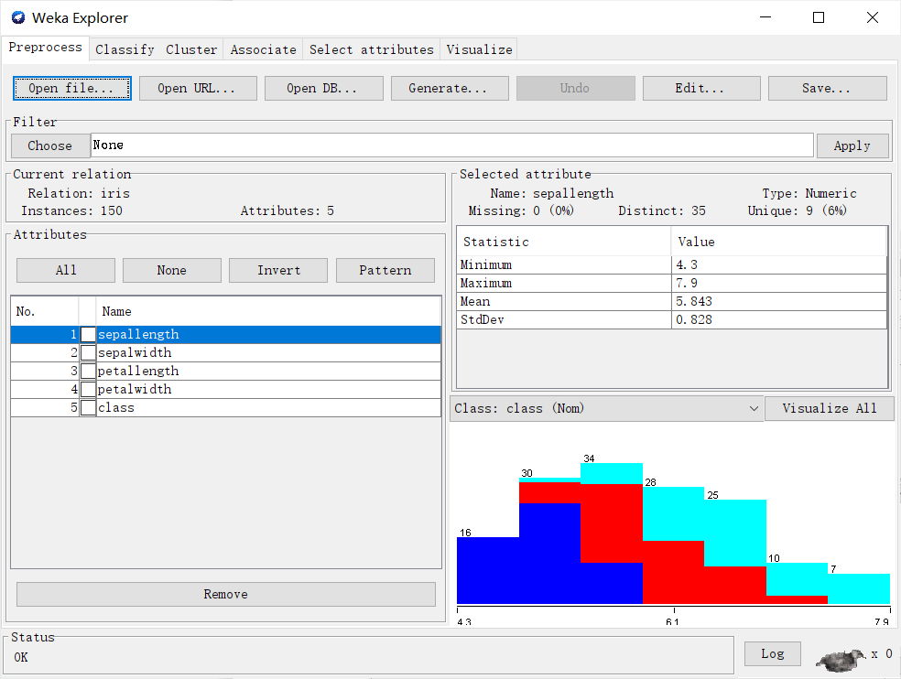

1. 选择分类器并进行实验

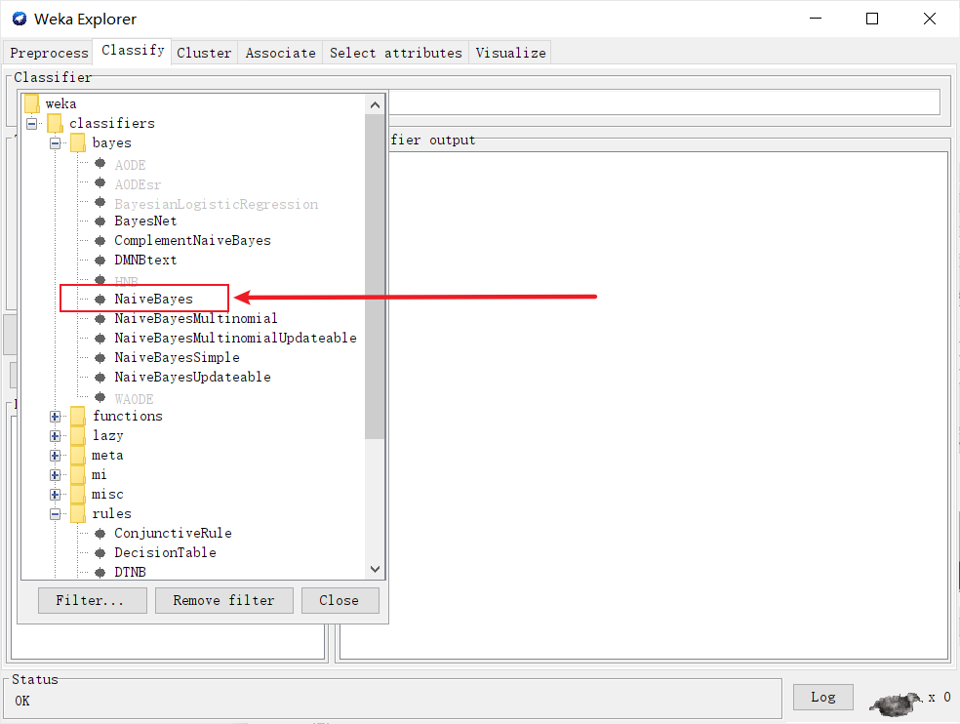

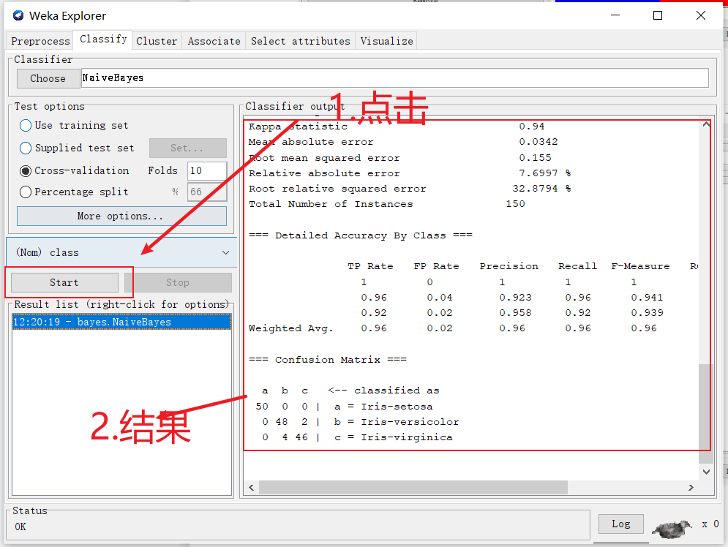

Experimenter使用实例（使用多个算法跑多个数据集，查看结果）：

1. 配置实验

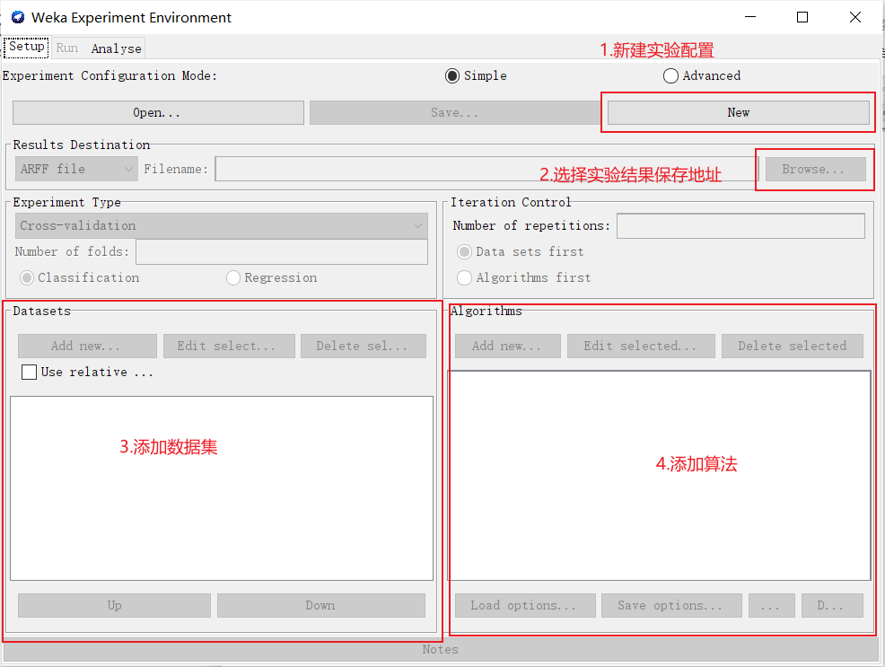

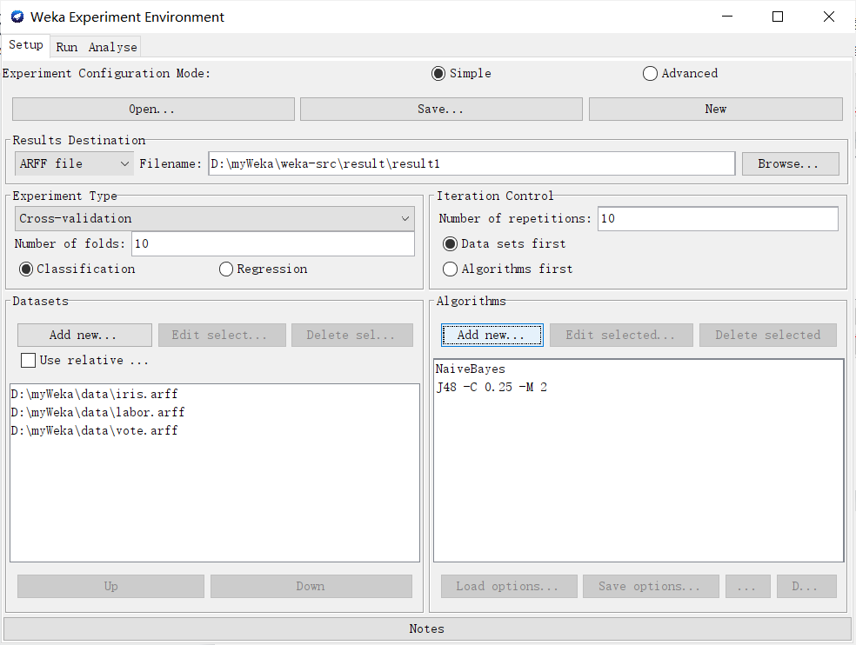

1. 运行实验

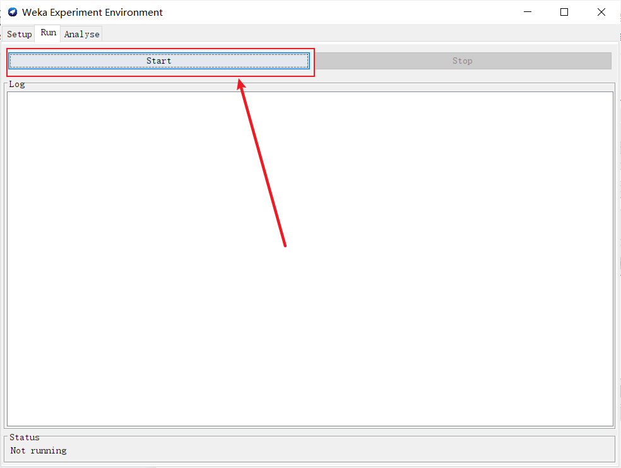

1. 分析结果

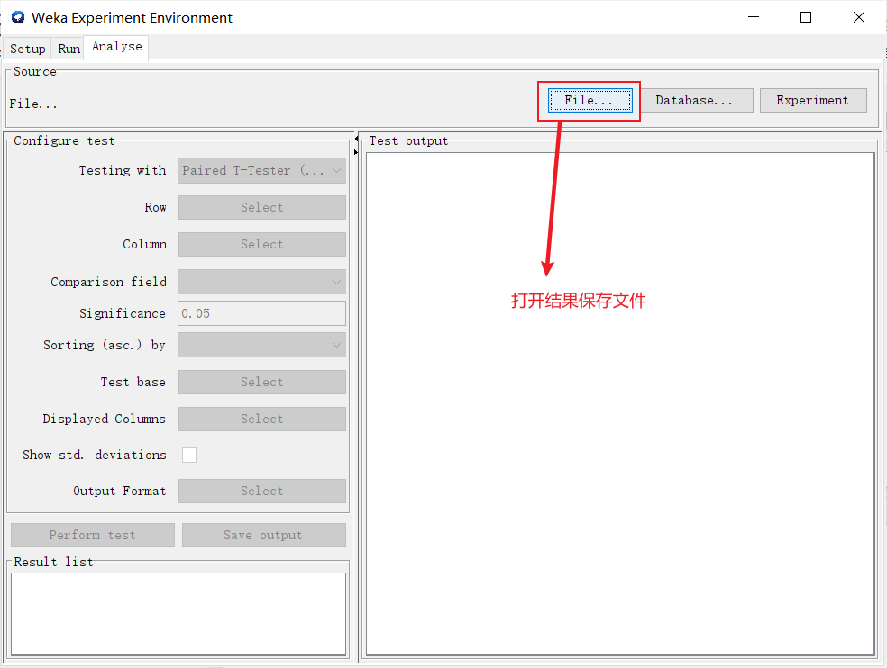

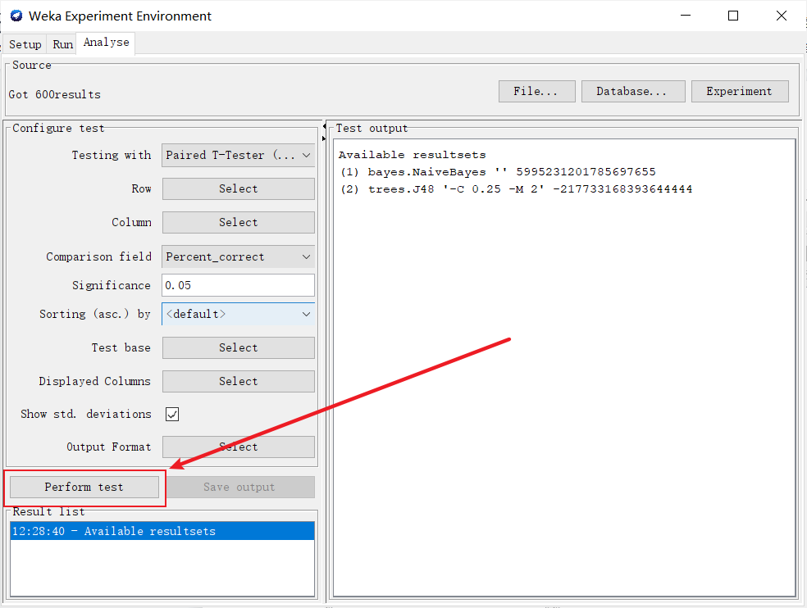

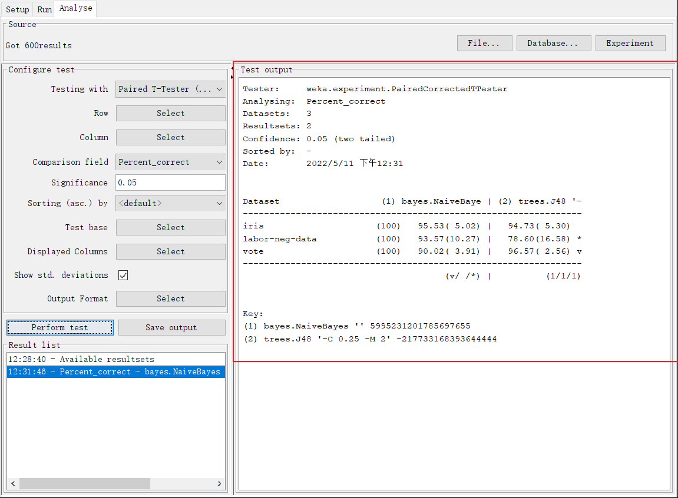

# 3.Weka二次开发

1.新建一个自己的包，可以使用自己名字拼音缩写命名，如weka.classifiers.yby

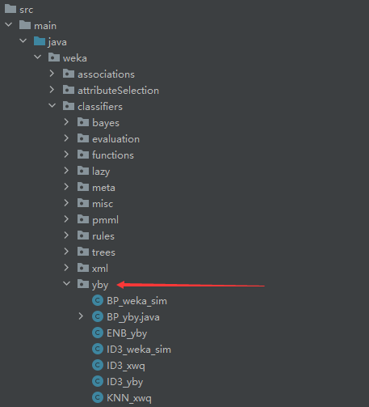

2.在weka.classifiers.yby包中添加算法代码，如NB.java

3.修改配置文件（weka.gui包下）

GenericPropertiesCreator.props

添加自己的包名

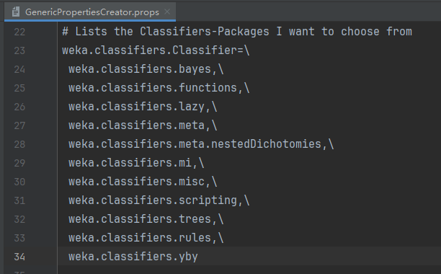

GenericObjectEditor.props

添加算法名

